.
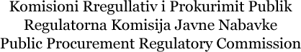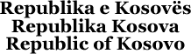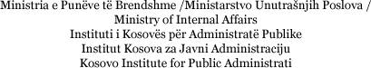

Lista e zyrtarëve të pajisur me Certifikatë Profesionale të Avancuar /2023

Nr. Cert. | Emri dhe Mbiemri | Autoriteti Kontraktues
578 | Adem Buzuku | SBASHK-ut
579 | Adem Spahiu | Fondi Kosovës për efiqienc të Energj.
580 | Afrim Bytyqi | Komuna e Suharekës
581 | Albenita Berisha | Komisioni Regullativ i Prokurimit Publik
582 | Antigona Rexhepi | Komisioni Regullativ i Prokurimit Publik
583 | Ardiana Hajdaj-Berisha | Agjencioni Kosovar për krahasim dhe verifikim të pronës
584 | Arton Gavazi | Kompania Regjionale për Mbeturina Ferizaj
585 | Behxhet Llalloshi | Agjencioni Kosovar për Inteligjencë
586 | Blerina Huruglica | Organi Shqyrtues i Prokurimit
587 | Blerta Dragusha | Agjencioni Kosovar për Inteligjencë
588 | Diellëza Rama | Komuna e Vushtrrisë
589 | Esma Këpuzi | Universiteti i Mitrovicës - ISA Boletini
590 | Fatmire Avdiu | NPL "Ambienti" SHA
591 | Ganimete Shehaj | Komuna e Ferizajt
592 | Kreshnik Spahiu | Organi Shqyrtues i Prokurimit
593 | Valdet Kaçanolli | NTP. Trafiku Urban SH.A.
594 | Xhevat Hasolli | Zyra Kombëtare e Auditimit

